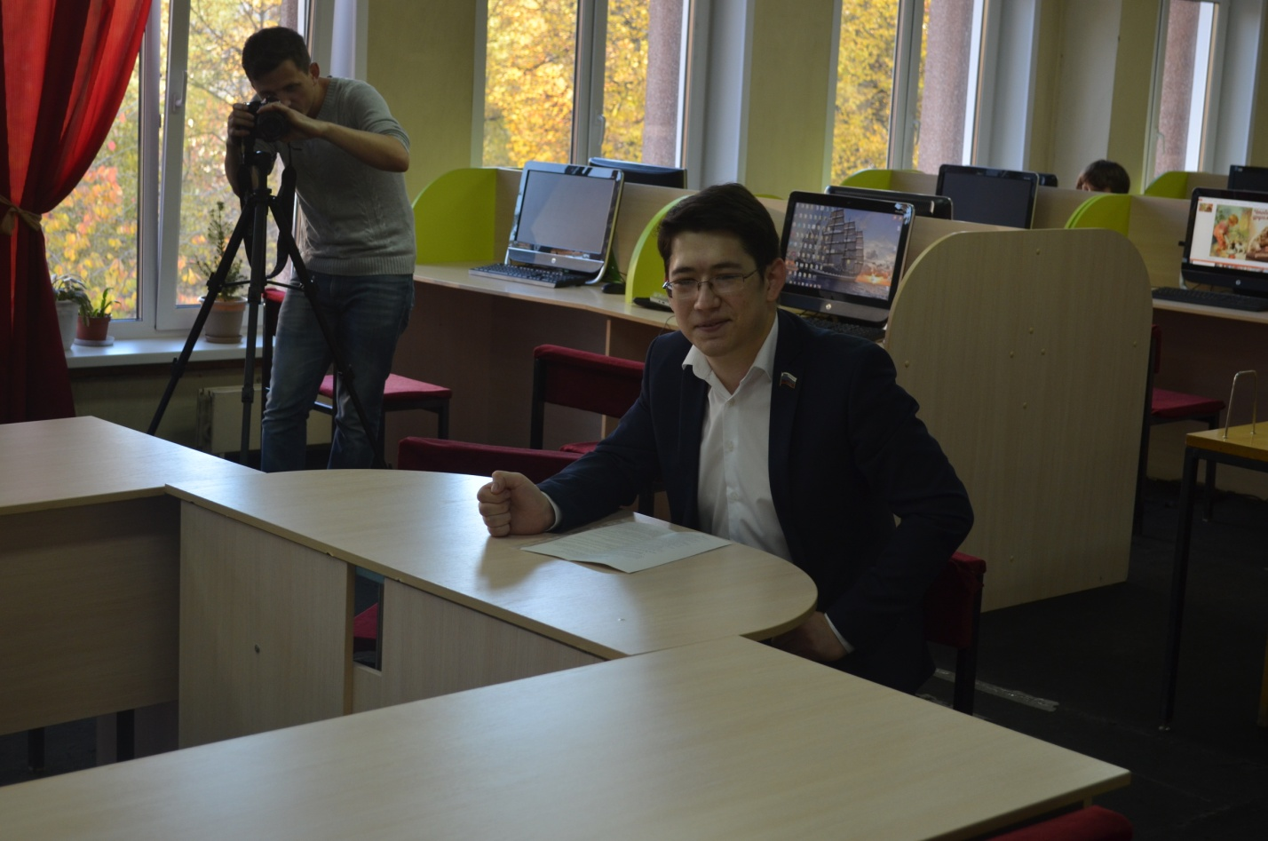
Отчёт перед избирателями депутата Городской Думы города Димитровграда по избирательному округу №1 Шарафутдинова Руслана Рустямовича о деятельности за год состоялся 3 октября в 17.00 в библиотеке «Дворец книги» (ул. Королева, 1).
Депутат проинформировал, что за отчётный период проведено 10 приёмов, на которые пришли 5 избирателей. Всего поступило 19 обращений граждан, из них 15 устных. Приём проводится в Центре культуры и досуга «Восход» в последний четверг месяца с 16.00 до 18.00.Тематика обращений: жилищно-коммунальное хозяйство и социальная защита.
По мнению депутата, основной проблемой является недостаточное благоустройство избирательного округа, в котором нуждаются, в частности, придомовые территории многоквартирных домов старого жилфонда по пр. Димитрова. Многим домам необходим капитальный ремонт. Жители округа жалуются на недостаточное количество фонарей. Необходимо навести порядок в лесном массиве в районе бывшей школы №1, убрать сухостой, мусор. Возможное решение данной проблемы – организация субботника с участием жителей.
На одном из личных приемов граждане просили оказать содействие в выполнении работ по капитальному ремонту кровли дом №4 по улице Театральной. Работы выполнены в июле 2019 года.
По просьбе граждан на контейнерной площадке между домами №№1, 3 по улице Менделеева установлено ограждение и забетонирована площадка для контейнеров.
К депутату поступило обращение о ремонте внутриквартальной дороги по ул. Театральной и пр. Димитрова д.9А и 9Б. Жителям даны пояснения о возможных путях решения данной проблемы: участие в программе по формированию комфортной городской среды или включение работ в тариф содержания и ремонта жилья.
В ходе приёма депутатом рассмотрено обращение с просьбой об установке пандуса для инвалидов в доме №23 по улице Менделеева. Данное обращение находится на контроле. В настоящее время идет поиск подрядчика и готовится смета.
Молодому депутату пожелали быть смелее и активнее в своих начинаниях. В планах – работа с молодежью, вовлечение в работу Молодежного парламента, который создается в Городской Думе.

